数据库连接池

Ø1 数据库连接池的概念
用池来管理Connection，这可以重复使用Connection。有了池，所以我们就不用自己来创建Connection，而是通过池来获取Connection对象。当使用完Connection后，调用Connection的close()方法也不会真的关闭Connection，而是把Connection“归还”给池。池就可以再利用这个Connection对象了。
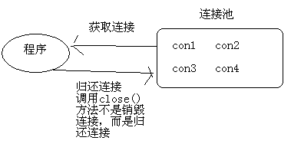

Ø2 JDBC数据库连接池接口（DataSource）
Java为数据库连接池提供了公共的接口：javax.sql.DataSource，各个厂商可以让自己的连接池实现这个接口。这样应用程序可以方便的切换不同厂商的连接池！

1 DBCP

什么是DBCP？
DBCP是Apache提供的一款开源免费的数据库连接池！
Hibernate3.0之后不再对DBCP提供支持！因为Hibernate声明DBCP有致命的缺欠！DBCP因为Hibernate的这一毁谤很是生气，并且说自己没有缺欠。

DBCP使用

//读取连接池的配置文件
InputStream in=JdbcDbcp.class.getClassLoader().getResourceAsStream("dbcp.properties");
Properties prop=new Properties();
PreparedStatement ps=null;
ResultSet rs=null;
try {
prop.load(in);
//创建数据库的连接池
DataSource
//获取配置文件中的Connection连接
ds=BasicDataSourceFactory.createDataSource(prop);

Connection conn=ds.getConnection();

3 DBCP的配置信息
下面是对DBCP的配置介绍：
#基本配置
driverClassName=oraclel.jdbc.OracleDriver
url=jdbc:oracle:thin:@127.0.0.1:1521:orcl
username=scott
password=tiger
initialSize ：连接池启动时创建的初始化连接数量（默认值为0）
maxActive ：连接池中可同时连接的最大的连接数（默认值为8）
maxIdle：连接池中最大的空闲的连接数，超过的空闲连接将被释放，如果设置为负数表示不限制（默认为8个)
minIdle：连接池中最小的空闲的连接数
maxWait：最大等待时间，当没有可用连接时，连接池等待连接释放的最大时间，超过该时间限制会抛出异常，如果设置-1表示无限等待（默认为无限，调整为60000ms，避免因线程池不够用，而导致请求被无限制挂起）

